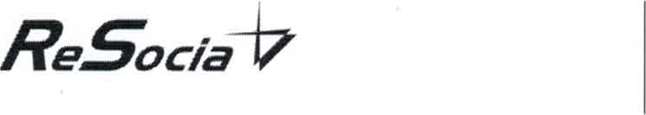
ReSocia, n.o., 072 62 Petrovce 2
Zariadenie opatrovateľskej služby
072 41 Remetské Hámre 27
Informácie: http://www.resocia.sk
telefón.' 056/ 628 34 65
e-pošta: zos@resocia.sk

Príloha k žiadosti o SS v ZOS
Potvrdenie ošetrujúceho lekára
pred nástupom do zariadenia opatrovateľskej služby o bezinfekčnosti
Žiadateľ (priezvisko, meno) ...................................................................................................

nar. ................................................ bytom ..............................................................................

- trpí - netrpí infekčným ochorením

- bola - nebola ošetrujúcim lekárom alebo okresným hygienikom nariadená karanténa
Výtery - z nosa, rekta, hrdla
RTG pľúc:

Infekčné ochorenie kože :
Alergie na lieky:
Iné alergie (napr. potraviny, zvieratá...):

Diéta/druh:
*nehodiace sa škrtnúť
V ........................................ dňa ..........................
............................................. Pečiatka a podpis lekára

